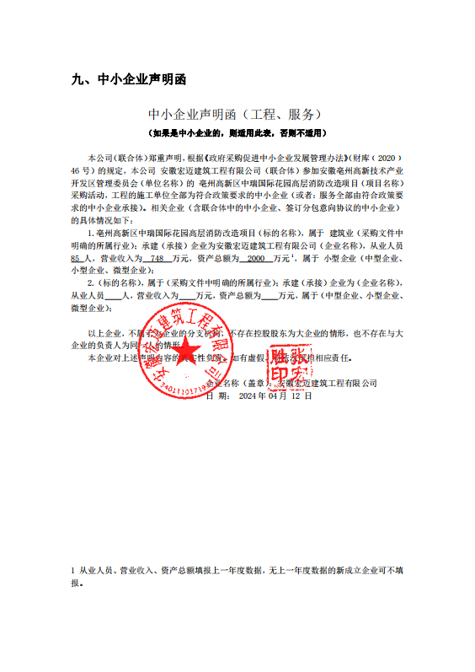

投标人评审得分与排序

投标人名称 | 总得分 | 排序
安徽宏迈建筑工程有限公司 | 84.27 | 1
安徽成盟建设工程有限公司 | 83.83 | 2
安徽青松消防工程有限公司 | 83.82 | 3
安徽和越消防工程有限公司 | 80.66 | 4
安徽博恒建筑工程有限责任公司 | 79.50 | 5
安徽安亳建筑消防工程有限公司 | 76.63 | 6
安徽正安智能信息工程有限公司 | 75.66 | 7
安徽富恒建筑工程有限公司 | 75.53 | 8
安徽群安工程技术有限责任公司 | 73.28 | 9
亳州路鑫消防工程有限公司 | 73.14 | 10

投标人最终报价与评标价

投标人名称 | 最终报价(元) | 评标价(元)
安徽宏迈建筑工程有限公司 | 620000.00 | 620000.00
安徽成盟建设工程有限公司 | 720000.00 | 720000.00
安徽青松消防工程有限公司 | 618712.66 | 618712.66
安徽和越消防工程有限公司 | 612000.00 | 612000.00
安徽博恒建筑工程有限责任公司 | 828229.76 | 828229.76
安徽安亳建筑消防工程有限公司 | 960000.00 | 960000.00
安徽正安智能信息工程有限公司 | 744475.68 | 744475.68
安徽富恒建筑工程有限公司 | 651416.67 | 651416.67
安徽群安工程技术有限责任公司 | 690000.00 | 690000.00
亳州路鑫消防工程有限公司 | 645000.00 | 645000.00

